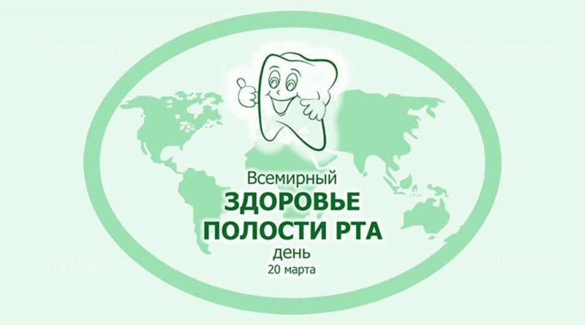
Ежегодно 20 марта во всем мире отмечается «Всемирный день здоровья полости рта». Этот день, инициированный Всемирной федерацией стоматологов (FDI), призван напомнить каждому о важности гигиены полости рта, профилактике стоматологических заболеваний и их связи с общим здоровьем организма. Стоматологическое здоровье людей является важной проблемой современного общества.
Профессиональная и индивидуальная гигиена полости рта является основным компонентом профилактики стоматологических заболеваний и основным показателем стоматологического здоровья населения.
Профилактика кариеса зубов и болезней пародонта требует четкого представления о причинах, вызывающих эти заболевания, факторах, способствующих их развитию.
Хорошо известен тот факт, что зубной налет является одной из причин развития кариеса зубов. Начальное поражение кариесом возникает в местах, где создаются благоприятные условия для накопления зубного налета (ямках и фиссурах, на апроксимальных поверхностях и пришеечных областях). Кариесогенная микрофлора полости рта служит этиологическим фактором возникновения кариеса, а для того что бы возникла такая микрофлора и началось развитие кариеса нужно присутствие определенных условий. Этими условиями могут стать такие факторы, как прием легкоусвояемых углеводов, благодаря чему формируется зубная бляшка. Кариес образуется при условии, если процесс деминерализации будет преобладать над реминерализацией. В этом случае кариес может развиться при низком уровне резистентности эмали зубов.
В полости рта находится множество разнообразных микроорганизмов, формирующих постоянную микрофлору. Богатая питательная среда, постоянная влажность, оптимальное значение pH и температуры создают благоприятные условия для адгезии, колонизации и размножения различных микроорганизмов и, как следствие, развития различных стоматологических заболеваний. Поэтому одним из наиболее действенных и, вместе с тем, наиболее простых и доступных мер их профилактики является правильный и эффективный уход за зубами.
Согласно данным Всемирной организации здравоохранения (ВОЗ) кариес и пародонтит являются глобальной проблемой и стоматологи не в состоянии обеспечить лечение миллиардов пораженных кариесом зубов и его последствий. Поэтому профилактика является основой эффективности здравоохранения, когда минимальные затраты труда и средств дают максимальный эффект.
Профилактические мероприятия включают также раннее выявление заболеваний и своевременное лечение больных. Одной из наиболее действенных мер профилактики рака полости рта являются периодические профилактические осмотры с последующим диспансерным наблюдением в случае обнаружения хронических заболеваний слизистой полости рта.
Неотъемлемой частью гигиены и профилактики различных стоматологических заболеваний является индивидуальная гигиена полости рта, которая включает в себя тщательное и регулярное удаление пациентом зубных отложений с поверхностей зубов и десен с помощью различных средств.
Качество очищения зубов во многом зависит от применяемых методов и средств гигиены.
Основные средства индивидуальной гигиены полости рта:
- зубные пасты, гели, зубные порошки;
- зубные щетки.
Рекомендации по выбору зубной щетки:
Щетина должна быть ни слишком мягкой, ни слишком жесткой. В настоящее время большинство производителей предлагают щетки в пяти категориях от очень мягкой до супержесткой. Зубная щетка со щетиной средней жесткости является универсальной и подходит большинству взрослых людей. С одной стороны она эффективно чистит зубы, а с другой не раздражает десна. Менять зубную щетку рекомендуется раз в три-четыре месяца.
При выборе зубной пасты важным аспектом является состав, препятствующий развитию заболеваний зубов, в частности кариеса и пародонтоза. Полезно также использовать пасту с добавлениями экстрактов лекарственных трав, которые оказывают укрепляющее действие. Рекомендуется использование для гигиены полости рта фторид-содержащих зубных паст в концентрациях, согласно возрастным рекомендациям: детям в возрасте до 6 лет – размером с маленькую горошину (с концентрацией фторидов 500 ppm), старше 6 лет, подросткам и взрослым – размером 1-1,5 см (с концентрацией фторидов 1100-1500 ppm).
Дополнительные средства гигиены полости рта:
- флоссы (зубная нить), зубочистки;
- ирригаторы (гидромассажеры);
- средства для чистки языка: скребки, щетки-скребки;
- ополаскиватели для полости рта, отбеливатели для зубов;
- порошки для обработки зубных протезов.
Зубные нити, которые используют для очищения конкретных поверхностей зубов. Эти нити изготавливаются из искусственных волокон или поролона.
Длина нити – 30-40 см. Нити накручивают на средние пальцы рук и натягивают большим пальцем правой и указательным пальцем левой руки. В натянутом состоянии нить вводят в межзубный промежуток, прижимают к контактным поверхностям зуба и производят 6-7 движений в переднезаднем или нижневерхнем направлении. Нить надо продвигать без больших усилий, чтобы не повредить десну. Нити, пропитанные 2%-ным раствором фторида натрия, применяются для обработки боковых поверхностей зубов с целью профилактики кариеса.
Алгоритм применения зубной нити:
– взять нить 30 см, накрутить на средние пальцы рук и натянуть большим пальцем правой и указательным левой руки;
– ввести нить в межзубной промежуток, прижимая к боковой поверхности зуба; – выполнить 6-7 движений в переднезаднем и нижневерхнем положениях; повторить эту процедуру в других межзубных промежутках.
Зубочистки. Их используют для очистки десневой борозды, межзубных промежутков и контактныx поверхностей зубов. Они могут быть деревянными или пластмассовыми, плоскими, треугольными и круглыми. Зубочисткой пользуются перед зеркалом. При этом зубочистку ставят в центр десневой борозды под углом 45 градусов к поверхности зуба и, прижимая к эмали, продвигают по контактной поверхности к экватору зуба. Алгоритм применения зубочисток:
– поместить зубочистку под углом 45 градусов к зубу;
– погрузить рабочую часть в десневую бороздку;
– продвинуть зубочистку по десневой бороздке, прижимая к поверхности зуба, в межзубной промежуток к контактной точке;
– удалить остаток пищи.
Ирригаторы (гидромассажеры). Их применяют для удаления остатков пищи и массажа десен. Рекомендуют с профилактической целью, при наличии факторов риска возникновения заболеваний пародонта. Ирригацию можно проводить 2-3 раза в день в течение 5-7 мин после чистки зубов;
Зубные эликсиры. Зубные эликсиры – это водно-спиртовые растворы, содержащие антисептические, дезодорирующие, вяжущие средства.
Важным и обязательным компонентом профилактики заболеваний полости рта является гигиена – индивидуальная и профессиональная.
Профессиональная гигиена полости рта – это регулярный комплекс мероприятий, проводимых специалистом-стоматологом. В клинической практике для профессиональной чистки зубов наиболее широко используется электромеханический способ. Во время процедуры происходит удаление зубных отложений, затем шлифование и полирование поверхности твердых тканей зуба.
Рекомендации по профилактике стоматологических заболеваний включают:
правильная и тщательная гигиена полости рта не менее чем 2 раза в день (утром и вечером после еды);
правильное питание, исключающее избыточное содержание углеводов, особенно сахаров, и их длительное пребывание в полости рта, для профилактики развития зубного кариеса, преждевременного выпадения зубов и других, связанных с питанием неинфекционных заболеваний;
ежедневное потребление фруктов и овощей, которые могут играть защитную роль в профилактике заболеваний полости рта;
отказ от курения и использования бездымного табака, включая жевание табака, потребления алкоголя для снижения риска развития заболеваний полости рта, заболеваний пародонта и выпадения зубов;
использование защитных средств во время занятий спортом и поездок на моторизованных транспортных средствах для снижения риска лицевых травм.
Стоматологические осмотры следует проводить не реже двух раз в год. Это позволяет своевременно выявлять такие проблемы, как кариес, заболевания десен и другие нарушения. В случае необходимости врач может назначить дополнительные процедуры, такие как профессиональная чистка зубов или лечение кариеса на ранней стадии.
Сам по себе регулярный визит к стоматологу уже является важным шагом в поддержании здоровья полости рта. Важно не откладывать походы к врачу на потом и следовать рекомендациям специалиста. Здоровые зубы – здоровый организм!

Отдел общественного здоровья

